NEW BOONKRONG LEATHER
ニューブーンクロン レザー
ADDRESS ：9/9 CHIANGMAI-SUNKHAMPAEANG RD., A.MUANG, CHANGMAI 50000
TEL ：+66 53 3822116578 FAX ：+66 53 850543

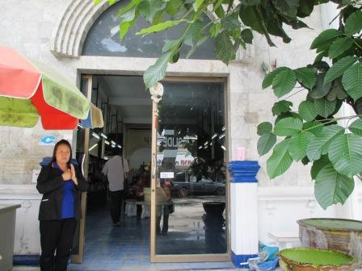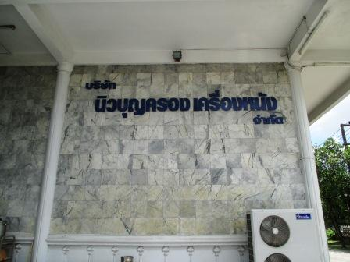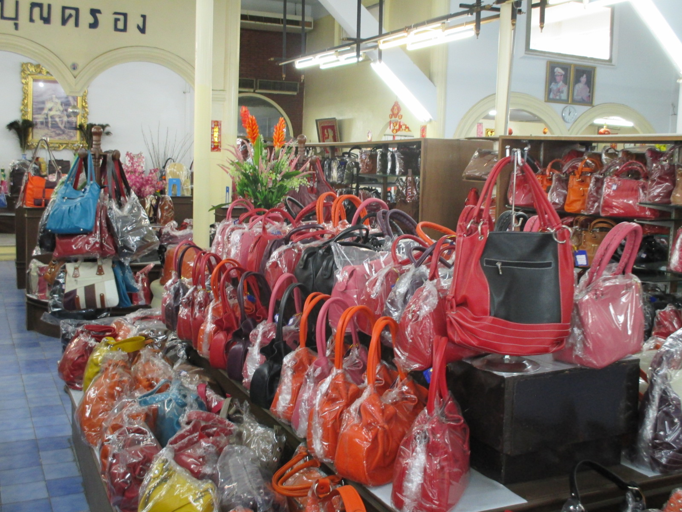

- 正面 - - 看板 - - 店内 -
ロケーション | サンカンペーン通り ナイトバザールより車で約15分

創業 | 1984年 | 階数 | 1 | 日本円 | 利用可

営業時間 | 08:40 - 17:00 | クレジットカード | JCB, VISA, MASTER,AMEX, DINERS

特 徴
サンカンペーン地区にあるチェンマイで革製品を扱っているお店で、革靴・ベルト・バッグ等を扱っており、エイの皮をつかった製品もございます。奥の部屋では作業風景を見学する事も出来ます。
人気の商品は、象皮の財布900Ｂから、エイ皮の財布2,500Ｂから、羊の革靴2,500Bからとなります。
商品案内
＜1階＞

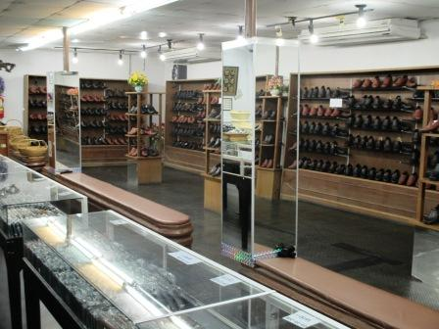
革靴と財布

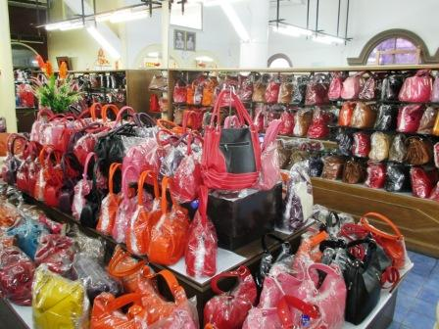
各種バッグ

革ジャン

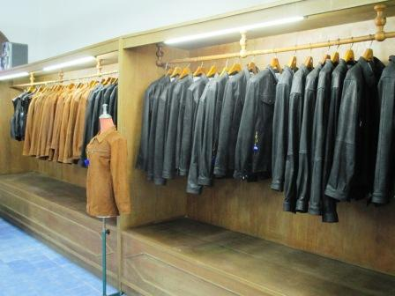

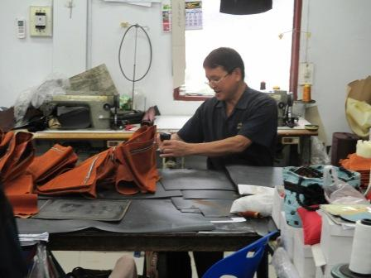
作業風景２
かばんと財布

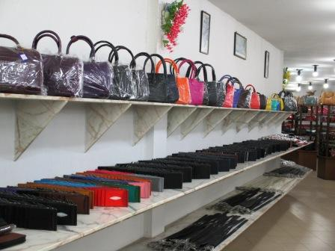
作業風景１

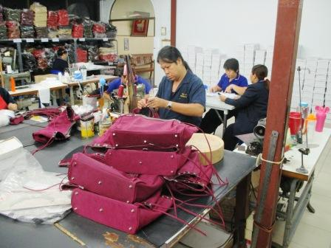

注意事項  ・その他 | 収容人数は約200名でバスが駐車できるスペースは十分ございます。

P. COLLECTION
ピー コレクション
ADDRESS ：120/33 MOO3, CHANGMAI-SANKAMPAENG RD. T.SANKLANG, A.SANKAMPAENG, CHIANGMAI 50130
TEL： +66 53 339351 FAX： +66 53 339200 WEB: www.pcollection.com E-MAIL: pcollectionshop@gmail.com

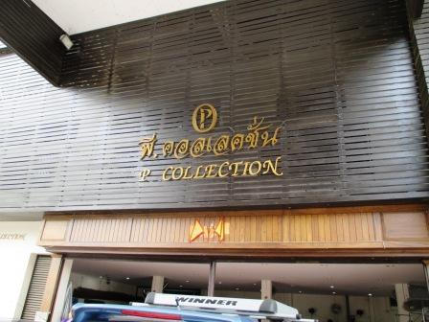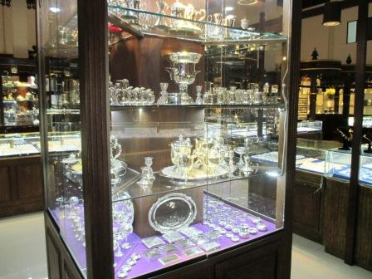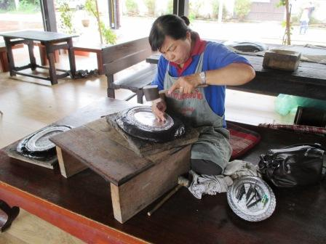

- 正面 - - 店内 - - 作業風景 -
ロケーション | サンカンペーン通り ナイトバザールより車で約20分
ｇｘ
創業 | 1991年 | 階数 | 1 | 日本円 | 利用可

営業時間 | 08:00 - 17:30 | クレジットカード | JCB, VISA, MASTER ASMEX利用可

特 徴
チェンマイで有名な銀製品店。到着した際に、まず入り口で銀の説明があり、その後店内へ。最後出口のところで作業風景を見学する事が出来ます。各種銀製品のほかジュエリーも取り揃えております。
人気の商品は、ネックレス900Ｂから、ペンダント500Ｂから、ブレスレット1,200Ｂからとなります。
商品案内
＜1階＞

中身を替えられるペンダント

ネックレス

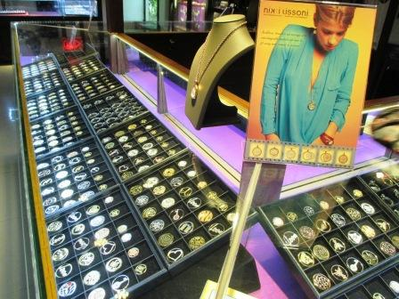

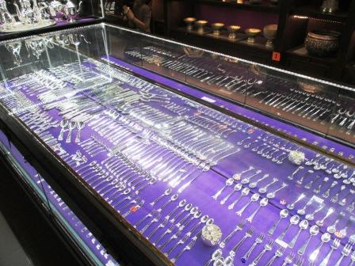
銀食器

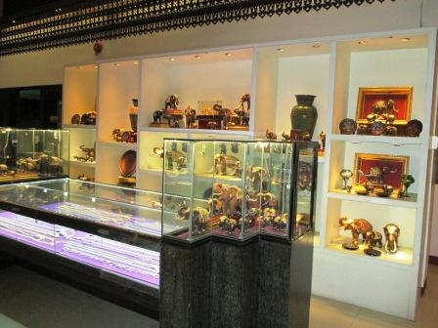

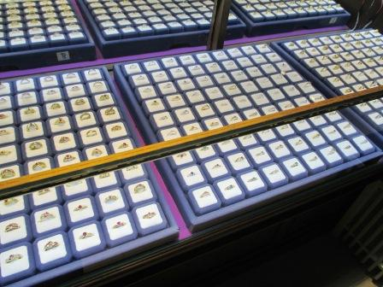
ジュエリー

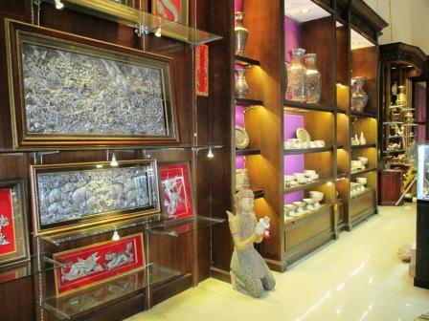

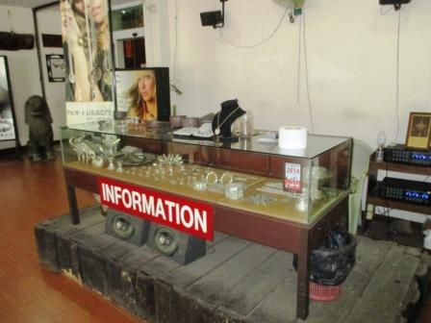
装飾品

入ってすぐ説明がございます。

注意事項  ・その他 | 収容人数は約150名でバスが駐車できるスペースはございます。

SHINAWATRA
シナワットラ
ADDRESS ：145/1-2 CHIANGMAI-SANKAMPAENG RD.,K.M.7, SANKAMPAENG CHIANGMAI, THAILAND
TEL ：+66 53 338 053 FAX ：+66 53 338 475 WEB: http://www.shinawatrathaisilk.co.th/branch.html

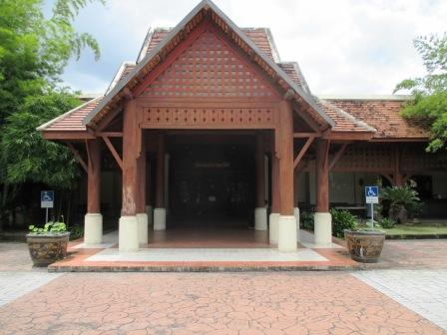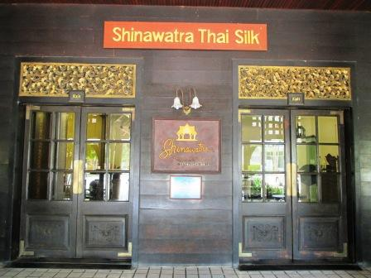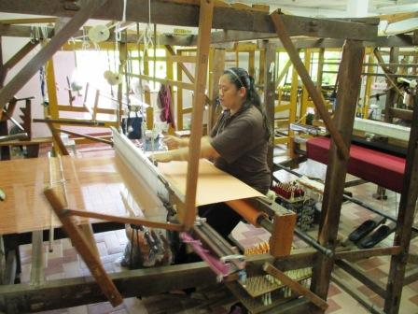
- 正面 - - 看板 - - 作業風景 -
ロケーション | サンカンペーン通り チェンマイ市内よりおよそ20分

創業 | 1929年 | 階数 | 2 | 日本円 | 利用可

営業時間 | 08:30 - 17:30 | クレジットカード | JCB, VISA, MASTER,AMEX利用可

特 徴
1929年創業のタイで最も古いタイシルク製品販売店で、入り口を入ると、シルクに関する展示物と作業風景を見学する事が出来ます。服だけでなくスカーフなどの小物類も充実しており、シルクの服の仕立てもしており、宿泊先のホテルまで届けてくれます。
人気の商品は、スカーフ300Bから、ハンカチ200Ｂから、ネクタイ800Ｂからとなります。
商品案内
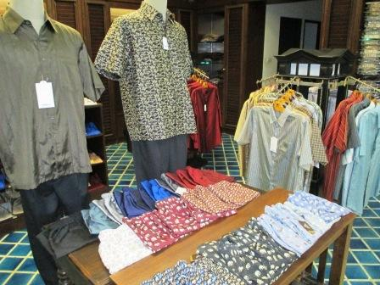
男性用服

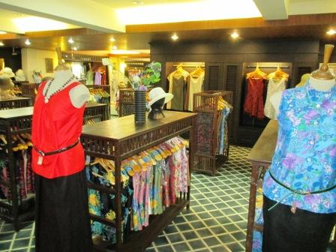
アオザイはレンタルから仕立て
までできます。（所要1日）

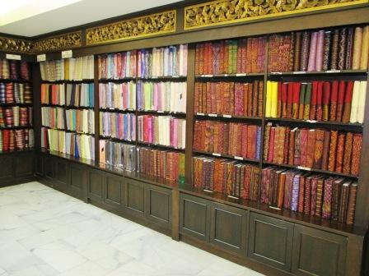
服の仕立ても可能です。（3日）

人気のスカーフ

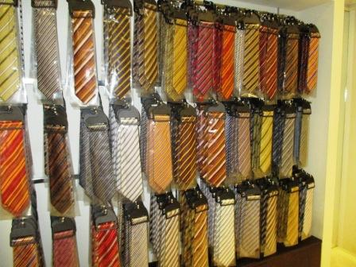

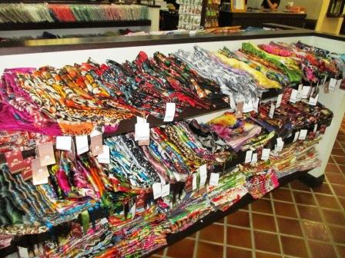

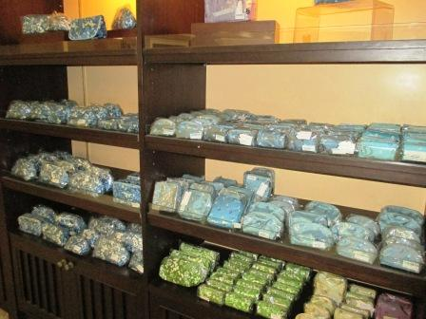
小物類

ネクタイ

注意事項  ・その他 | 収容可能人数は約400名でバスが駐車できるスペースは十分ございます。

